环境安防系统部署使用文档

# 准备工作

## 附加数据库

在环境安防系统文件夹中提供了该系统的SQL Server2016数据库文件，将此数据库文件附加到数据库中。

## 修改数据库文件

在项目程序01基础架构文件夹下App.Config文件中如图：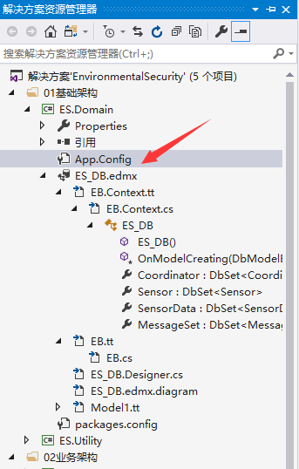

在项目中可以修改数据库的连接字符串

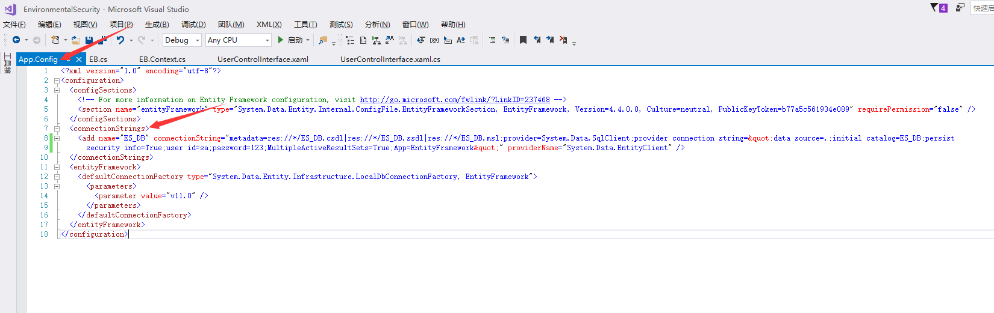

## 搭建环境安防系统的环境

环境安防系统共5种传感器：温湿度传感器、烟雾传感器、二氧化碳传感器、PM2.5传感器、光照强度传感器。2个执行器：继电器，可以通过继电器控制不同的系统配件。系统其他配件：小风扇、遮阳帘、LED灯、喷灌。

因虚拟仿真中一些传感器未添加只展现了部分设备。

在虚拟仿真中环境搭建：

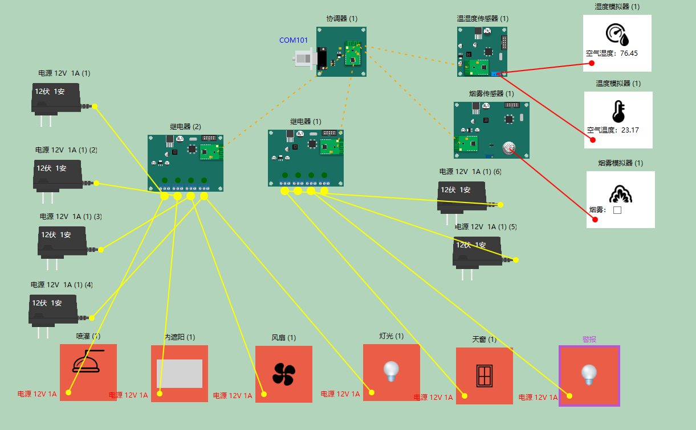

# 功能介绍

## 主界面

界面介绍：左侧是环境安防操作界面对传感器进行布防/撤防检测和发出警报、警报设置、检测设置。右侧为传感器数据检测结果。

布防/撤防按钮：对传感器进行布防。

警报按钮：可以手动的控制警报。

检测按钮：可以自动的检测所连接的传感器的状态和是否触发，触发是根据设置的智能控制默认值，如果触发会发出警报。

警报设置：选择控制警报的继电器（默认设置为通道3）

检测设置：选择传感器所对应的协调器。

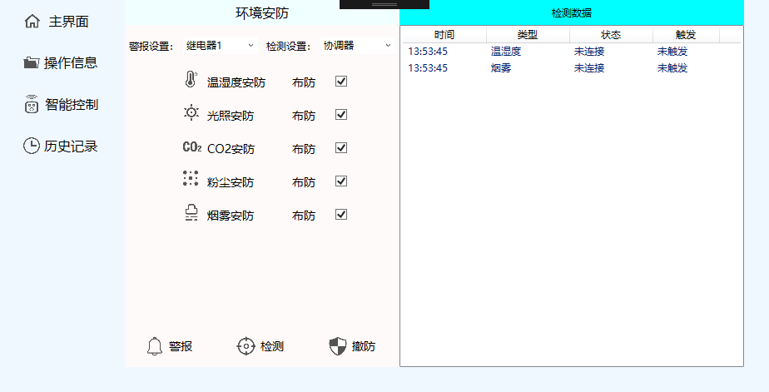

## 操作信息

界面介绍：协调器界面是对协调器信息进行新增、修改、删除。点击不同的协调器名称可以选择不同的协调器信息进行编辑。

设备信息：是对选择协调器下的传感器信息进行编辑和操作。

功能介绍：在进行操作前要先添加传感器，要对应虚拟仿真和真实设备的类型和地址。

打开串口：打开协调器的串口。

Ping：获取协调器下各个连接的传感器数据。

新增：新增设备。（只能新增温湿度传感器、烟雾传感器、二氧化碳传感器、PM2.5传感器、光照强度传感器和继电器）

编辑：修改设备。（注：要先选择设备，就是点击要编辑的设备）

删除：删除设备。（注：要先选择设备，就是点击要编辑的设备）

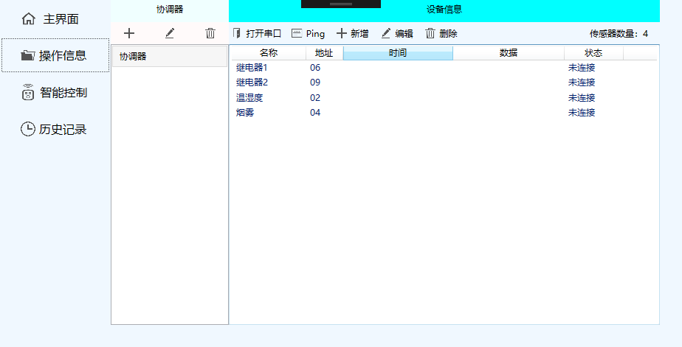

## 智能控制

界面介绍：继电器，选择对应的继电器就会打开对应的协调器的串口。

智能控制：对智能控制进行操作和环境参数的显示

默认值：获取设置好的参数。

保存阈值：可以在线进行设置阈值，保存会根据保存的阈值进行智能控制。

智能控制：开始/取消智能控制，会根据保存的阈值进行智能控制。

环境参数：显示实时的传感器数据。

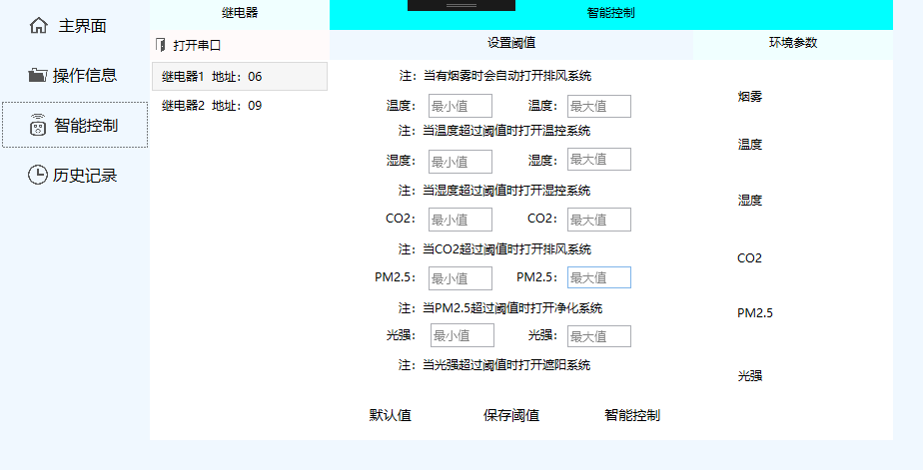

## 历史记录

历史记录氛围两部分：数据记录和操作记录

### 数据记录：

界面介绍：选择不同的设备显示对应的数据

起始时间：选择查询的起始时间（注：默认是所选日期的00:00:00）

截止时间：选择查询的截止时间（注：默认是所选日期的00:00:00）

查询：查询所选时间段对应的设备数据。

删除：删除对应的设备数据记录。（注：删除前要先选择设备记录，点击删除的设备记录）

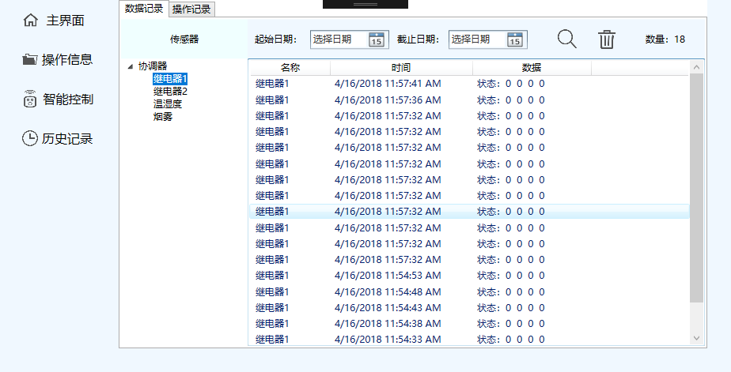

### 操作记录

界面介绍：对操作记录进行编辑。

起始时间：选择查询的起始时间（注：默认是所选日期的00:00:00）

截止时间：选择查询的截止时间（注：默认是所选日期的00:00:00）

查询：查询所选时间段对应的操作记录。

删除：删除对应的操作记录。（注：删除前要先选择操作记录，点击删除的操作记录）

